GV phụ trách: NGUYỄN TRẦN MINH THƯ

Sinh viên thực hiện: 1712857-1712862-1712866-1712904-1712905

Đồ án/bài tập môn học  - PTTK HTTT

HỌC KỲ II – NĂM HỌC 2019-2020

**môn PHÂN TÍCH THIẾT KẾ HỆ THỐNG THÔNG TIN**

**BỘ MÔN HỆ THỐNG THÔNG TIN – KHOA CÔNG NGHỆ THÔNG TIN**

**ĐẠI HỌC KHOA HỌC TỰ NHIÊN THÀNH PHỐ HỒ CHÍ MINH, ĐẠI HỌC QUỐC GIA TP HCM**

**BẢNG THÔNG TIN CHI TIẾT NHÓM**

|  |  |  |
| --- | --- | --- |
| **Mã nhóm:** | **R13** | |
| **Tên nhóm:** | **Firework** | |
| **Số lượng:** | **5** | |
| **MSSV** | **Họ tên** | **Email** | |
| 1712857 | Nguyễn Anh Tú |  | |
| 1712862 | Trần Thanh Tú |  | |
| 1712866 | Nguyễn Bá Tuân |  | |
| 1712904 | Nguyễn Bách Việt | 1712904@student.hcmus.edu.vn | |
| 1712905 | Nguyễn Hoàng Việt |  | |

|  |  |  |  |
| --- | --- | --- | --- |
| **Bảng phân công & đánh giá hoàn thành công việc** | | | |
| **Công việc thực hiện** | **Người thực hiện** | **Mức độ hoàn thành** | **Đánh giá** |
| **YC1** – 1 và 3,  **YC2** – 1,  **YC3** – 1,  **YC4** – 5,  **YC5 –** 1,  **YC6** – 1,  **YC7 – 1.** | Nguyễn Hoàng Việt | 100% | 90% |
| **YC1** – 1 và 2,  **YC2** – 4,  **YC3** – 4,  **YC4** – 2 và 4,  **YC5 –** 2,  **YC6** – 2,  **YC7 – 4.** | Nguyễn Anh Tú | 100% | 90% |
| **YC1** – 1 và 5,  **YC2** – 5,  **YC3** – 3,  **YC4** – 3,  **YC5 –** 3,  **YC6** – 3,  **YC7 – 3.** | Trần Thanh Tú | 100% | 90% |
| **YC1** – 6 và 7,  **YC2** – 3,  **YC3** – 2,  **YC4** – 4 và 5,  **YC5 –** 4,  **YC6** – 4,  **YC7 – 5.** | Nguyễn Bá Tuân | 100% | 90% |
| **YC1** – 2 và 4,  **YC2** – 2,  **YC3** – 5,  **YC4** – 1,  **YC5** – 5,  **YC6** – 5,  **YC7 – 2.** | Nguyễn Bách Việt | 100% | 90% |

**YÊU CẦU ĐỒ ÁN- BÀI TẬP**

|  |  |
| --- | --- |
| **Loại bài tập** | **🗹 Lý thuyết Thực hành Đồ án 🗹 Bài tập** |
| **Ngày bắt đầu** |  |
| **Ngày kết thúc** | **26/07/2020** |

# **Yêu cầu của Đồ án/Bài tập**

**ĐỒ ÁN QUẢN LÝ THƯ VIỆN.**

# **Kết quả**

***Đủ 7 yêu cầu:***

# **YÊU CẦU 1**

## **A screenshot of a cell phone Description automatically generatedXây dựng sơ đồ tổ chức của hệ thống thư viện theo bảng mô tả**

## **Mô tả phạm vi của hệ thống tổ chức và phạm vi hệ thống phát triển, các đổi tượng liên quan đến hệ thống tổ chức và hệ thống phát triển**

## **Xác định các thuật ngữ trong hệ thống tổ chức, và diễn giải cho các thuật ngữ**

|  |  |
| --- | --- |
| Thuật ngữ | Diễn giải |
| Quy ước chung (DDC23 gồm tất cả 5 quyển) | Phiên bản DDC 23 được công bố vào giữa năm 2011, với 4 tập đầy đủ được đội ngũ cán bộ của OCLC xây dựng trong 7 năm. Đây là lần xuất bản có nhiều thay đổi trong toàn bộ khung phân loại với nhiều chức năng mới giúp cho cán bộ biên mục thực hiện công việc một cách dễ dàng và nhanh chóng hơn. |
| Quy tắc biên mục Anh - Mỹ | dùng để biên mục cho người. |
| MARC 21 rút gọn | dùng để biên mục cho máy. |
| ISBN | *(viết tắt của International Standard Book Number, Mã số tiêu chuẩn quốc tế cho sách)* là mã số tiêu chuẩn quốc tế có tính chất thương mại duy nhất để xác định một quyển sách. |

## **Mô tả mức độ ưu tiên của các đối tượng liên quan và khách hàng**

|  |  |  |
| --- | --- | --- |
| **Tên đối tượng liên quan/**  **Khách hàng** | **Độ ưu tiên** | **Nhu cầu** |
| **Bộ phận bổ sung** | Trung bình | Đăng ký tổng quát và cá biệt cho sách, đóng dấu chủ quyền lên sách. |
| **Bộ phận phân loại** | Trung bình | Đọc qua toàn bộ cuốn sách để hiểu nội dung, tóm tắt lại -> phân loại theo chuẩn quy ước chung. |
| **Bộ phận biên mục** | Trung bình | Quản lý thông tin dựa vào chuẩn của 2 cuốn sách: biên mục cho người, cho máy. |
| **Bộ phận cho chủ đề** | Trung bình | Coi nội dung tóm tắt cũng như đọc sơ qua cuốn sách rồi mới cho chủ đề. |
| **Bộ phận lưu hành** | Trung bình | Sắp xếp lên giá sách sao cho đúng tủ mục lục. |
| **Nhân viên chuyên viên**  **“lưu hành”** | Trung bình | Người quan sát, kiểm tra, xác định nhu cầu sử dụng của độc giả. |
| **Nhân viên chuyên viên cao học** | Cao | Quan sát, kiểm tra, xác định nhu cầu sử dụng của độc giả là sinh viên cao học, sau đó lập "Danh mục thanh lý". |
| **Thủ thư** | Cao | Sắp xếp sách lên kệ, tiếp nhận các yêu cầu của độc giả như mượn sách, đăng ký thẻ, trả sách… |

|  |  |  |  |  |
| --- | --- | --- | --- | --- |
| **Tên đối tượng liên quan/**  **Khách hàng** | **Độ ưu tiên** | **Nhu cầu** | **Giải pháp hiện hành** | **Giải pháp đề xuất** |
| **Giám đốc thư viện** | Cao | Xem danh mục thanh lý các báo cáo thống kê về lượng độc giả cũng như sách được ưa chuộng… | Danh mục thanh lý các báo cáo thống kê. | Hiển thị báo cáo theo nhiều tiêu chí khác nhau, thông tin bố trí gọn gàng dễ hiểu nhưng đầy đủ |
| **Ban giám hiệu nhà trường** | Trung bình | Xem xét & xét duyệt thanh lý sách như trong Danh sách biên mục. |  |  |
| **Ban giám đốc Đại Học Quốc Gia** | Trung bình | Xét duyệt và đồng ý thanh lý sách |  |  |
| **Nhà xuất bản** | Cao | Xuất bản sách, nhận order từng trường, giới thiệu những đầu sách mới cho trường. |  |  |
| **Nhà thanh lý** | Trung bình | Nhận sách được thanh lý từ thư viện. |  |  |
| **Độc giả** | Cao | Độc giả có thể là sinh viên các hệ, học viêcao học, cán bộ công nhân viên... đăng ký thẻ thư viện, mượn sách, trả sách.  Tìm đọc những tài liệu n phục vụ việc học cũng như nghiên cứu khoa học, làm đồ án, luận văn… | Tìm trực tiếp hoặc qua trang web <http://www.glib.hcmus.edu.vn/opac/simpleSearch_khtn_index.jsp> | Nâng cao việc yêu thích đọc sách của độc giả hơn bằng cách thông báo, giới thiệu nhiều đầu sách hay, mới ra, tạo nhiều lượt bình luận cũng như review để mọi người dễ dàng tìm sách phù hợp đỡ tốn thời gian hơn… |

## **Xác định và trình bày các vấn đề của hệ thống**

|  |  |
| --- | --- |
| Vấn đề | Chưa tạo ra một app trên điện thoại mà ở đó thư viện có thể quản lý độc giả tốt hơn, biết độc giả ghé thư viện khi nào, sau đó hiện ra một câu thông báo kiểu "Cảm ơn đã ghé thư viện", lưu lại lịch sử để dễ dàng làm báo cáo về xu hướng của các chủ đề mà độc giả quan tâm |
| Đối tượng chịu tác động | Độc giả, thủ thư, bộ phận cho chủ đề, nhân viên chuyên viên lưu hành, nhân viên chuyên viên cao học, giám đốc thư viện. |
| Ảnh hưởng của vấn đề | Chưa khai thác triệt để thông tin từ độc giả do đó làm việc báo cáo chưa đầy đủ khách quan, khó nắm bắt được xu hướng, khai thác hết chủ đề độc giả quan tâm. |
| Một giải pháp của vấn đề | Tạo một app thư viện trên điện thoại để cho độc giả dễ dàng truy cập để đỡ tốn thời gian tìm kiếm sách trên thư viện, cũng như nhận đề xuất từ thư viện khi có sách về, nhắc nhở trả sách nếu độc giả có đang mượn, tích điểm mỗi lần độc giả đến thư viện, quản lý độc giả tốt hơn... |

|  |  |
| --- | --- |
| Vấn đề | Còn tốn thời gian cho việc học offline "Hướng dẫn sử dụng thư viện". |
| Đối tượng chịu tác động | Độc giả, thủ thư, người hướng dẫn lớp. |
| Ảnh hưởng của vấn đề | Nhiều độc giả vì thủ tục làm thẻ thư viện lâu nên không sử dụng thư viện luôn gây thất thoát một lượng không nhỏ độc giả. |
| Một giải pháp của vấn đề | Cho đăng ký thẻ thư viện online bằng cách cung cấp cho độc giả video hướng dẫn sử dụng thẻ, độc giả muốn đăng ký làm thẻ thư viện online thì phải cung cấp đầy đủ thông tin, sau đó coi kỹ video, sau đó kiểm tra, trên 70% thì cho đậu 🡪 việc làm thẻ sẽ rút ngắn hơn rất nhiều. |

# **YÊU CẦU 2**

## **Xác định các tác nhân nghiệp vụ của hệ thống tổ chức:**

1. Độc giả
2. Nhà thanh lý
3. Nhà xuất bản

## **Xác định các chức năng nghiệp vụ của hệ thống tổ chức:**

1. Nhập sách
2. Thanh lý sách
3. Đăng ký thẻ thư viện
4. Mượn sách
5. Kiểm tra thẻ thư viện
6. Kiểm tra sách
7. Trả sách

## **Mô hình hóa các nghiệp vụ hệ thống tổ chức bằng sơ đồ chức năng nghiệp vụ:**

**BUSINESS USE CASE DIAGRAM**

## **Mô tả các trường hợp nghiệp vụ bằng bảng đặc tả**

### **MƯỢN SÁCH**

|  |  |
| --- | --- |
| Tên Use Case | MƯỢN SÁCH |
| Mô tả | * UC bắt đầu khi độc giả muốn mượn sách * UC mô tả quá trình mượn sách |
| Dòng cơ bản | 1. Thủ thư tiếp nhận yêu cầu 2. Yêu cầu độc giả xuất trình thẻ thư viện 3. Kiểm tra thông tin độc giả 4. Thủ thư kiểm tra sách 5. Thủ thư viết phiếu mượn 6. Thủ thư đưa sách cho độc giả 7. Thủ thư cập nhật lại tình trạng của sách trên hệ thống |
| Dòng thay thế | * A3: Tại bước 3, nếu thẻ không hợp lệ sẽ không cho mượn * A4: Tại bước 4, nếu sách thuộc loại không thể mượn thì sẽ hiển thị thông báo, ngược lại cho mượn bình thường |

### **NHẬP SÁCH**

|  |  |
| --- | --- |
| Tên Use Case | NHẬP SÁCH |
| Mô tả | * UC bắt đầu khi thư viện muốn mua sách mới * UC mô tả quá trình nhập sách của thư viện |
| Dòng cơ bản | 1. Thư viện tiếp nhận những cuốn sách mới từ nhà cung cấp 2. Thư viện gửi cho từng Khoa xem xét nội dung cần mua 3. Các Khoa xem xét những cuốn sách cần thiết rồi lên danh sách những món muốn mua gửi cho Thư viện 4. Thư viện khảo sát và lấy ý kiến từ độc giả 5. Thư viện cân nhắc rồi quyết định mua 6. Sách về sẽ được chuyển sang bộ phận bổ sung để đăng ký tổng quát, cá biệt, đống dấu chủ quyền cho sách 7. Chuyển sách cho bộ phận phân loại, sau đó đưa qua cho bộ phân biên mục, gửi cho bộ phận chủ đề 8. Bộ phận chủ đề gửi sách sang bộ phận lưu hành 9. Nhân viên lưu hành sắp xếp lên giá, đúng tủ mục lục. |
| Dòng thay thế | * A1: Tại bước 1, nếu thư viện khảo sát dựa trên nhu cầu đọc giả thì bỏ qua bước 2, 3 * A3: Tại bước 3, nếu thư viện không có nhu cầu khảo sát cũng như lấy ý kiến độc giả thì bỏ qua bước 4 |

### **ĐĂNG KÝ THẺ THƯ VIỆN**

|  |  |
| --- | --- |
| Tên Use Case | ĐĂNG KÝ THẺ THƯ VIỆN |
| Mô tả | * UC bắt đầu khi có từ 30 người trở lên muốn đăng ký làm thẻ thư viện * UC mô tả quá trình đăng ký thẻ thư viện của độc giả |
| Dòng cơ bản | 1. Nhân viên tại quầy tham khảo tiếp nhận yêu cầu đăng ký thẻ thư viện 2. Yêu cầu độc giả điền thông tin bắt buộc 3. Nhân viên tại quầy kiểm tra thông tin độc giả 4. Nhân viên gửi gmail cho độc giả ngày tham gia khóa học “Hướng dẫn sử dụng thẻ thư viện” 5. Sau khi hoàn tất khóa học trên, chụp hình học viên và thu lệ phí làm thẻ 6. Thông báo thời gian nhận thẻ |
| Dòng thay thế | * A2: * Nếu là học viên sau đại học, sinh viên trong trường và các trường thuộc Đại học Quốc Gia thì điền (MSSV, Họ tên, Email, SĐT) * Nếu đăng ký theo lớp thì lớp trưởng sẽ đại diên lấy thông tin các thành viên trong lớp (MSSV, Họ tên, Email, SĐT) đưa cho nhân viên tại quầy phòng tham khảo * Nếu là cán bộ giảng dạy, nghiên cứu, phục vụ tại trường và các trường thuộc Đại học Quốc Gia thì điền (MSCB, Họ tên, Email, SĐT, Loại hình đào tạo), riêng đối với cán bộ ngoài trường thì điền thêm Trường đang công tác * A5: Tại bước 5, nếu không tham dự khóa học thì không cấp thẻ. Riêng cán bộ tại trường thì không cần chụp hình vì sẽ quét thẻ cán bộ để sử dụng thẻ này thay cho thẻ thư viện, thẻ có hiệu lực sau khi hoàn tất khóa học * A6: Tại bước 6, nếu là cá nhân thì đến phòng tham khảo (lầu 10, tòa I) trường ĐHKHTN nhận, nếu đăng ký theo lớp thì lớp trưởng sẽ nhận và phát lại cho lớp. |

### **THANH LÝ SÁCH**

|  |  |
| --- | --- |
| Tên Use Case | THANH LÝ SÁCH |
| Mô tả | * UC bắt đầu khi thư viện có nhu cầu thanh lý sách các loại sách không sử dụng * UC mô tả quá trình thanh lý sách của thư viện |
| Dòng cơ bản | 1. Nhân viên lưu hành lên danh sách những cuốn sách cần thanh lý dựa theo nghiệp vụ trước đó 2. Nhân viên lưu hành chuyển cho nhân viên chuyên viên cao học 3. Nhân viên chuyên viên cao học dựa vào tình trạng sử dụng, nhu cầu của các sinh viên cao học, lọc ra Danh sách thanh lý 4. Nhân viên chuyên viên cao học gửi danh sách đó lên cho Giám đốc thư viện duyệt và kí tên 5. Nhân viên thư viện gửi lên cho BGH trường xem xét 6. BGH gửi lên cho Ban giám đốc ĐHQG xét duyệt 7. Ban giám đốc ĐHQG gửi phản hồi cho BGH trường 8. BGH trường chuyển quyết định xuống cho thư viện 9. Nhân viên thư viện liên lạc cho nhà thanh lý để tiến hành thủ tục |
| Dòng thay thế | * A4: Nếu Giám đốc thư viện không duyệt thì ghi nhận lí do, quay lại bước 3 * A5: Nếu BGH không duyệt thì ghi nhận rồi gửi thông báo lại cho nhân viên chuyên viên cao học để thực hiện lại bước 3 * A6: Nếu ban giám đốc ĐHQG không chấp nhận thì ghi lại nội dung không duyệt rồi gửi thông báo cho chuyên viên cao học để thực hiện lại bước 3 |

### **TRẢ SÁCH**

|  |  |
| --- | --- |
| Tên Use Case | TRẢ SÁCH |
| Mô tả | * UC bắt đầu khi độc giả trả sách * UC mô tả quá trình trả sách |
| Dòng cơ bản | 1. Thủ thư tiếp nhận yêu cầu 2. Thủ thư kiểm tra thẻ thư viên 3. Thủ thư kiểm tra thông tin sách 4. Thủ thư kiểm tra thông tin độc giả liên quan đến sách này 5. Thủ thư ghi nhận lại thông tin trả sách cùng mức phạt (nếu có) 6. Thủ thư nhận lại sách và xếp lại quầy 7. Thủ thư cập nhật lại tình trạng sách để các độc giả khác có thể mượn |
| Dòng thay thế | * A3: Nếu độc giả báo mất, làm hư hỏng thì phải đền giá bìa sách + 50000đ/cuốn. Thủ thư ghi nhận lại và cập nhật trên hệ thống * A4: Tại bước 4, nếu quá hạn mượn thì phạt 1000đ/ngày trong hạn 30 ngày, trên 30 ngày là 2000đ/ngày |

## **Mô tả các trường hợp nghiệp vụ bằng sơ đồ hoạt động**

### **MƯỢN SÁCH**

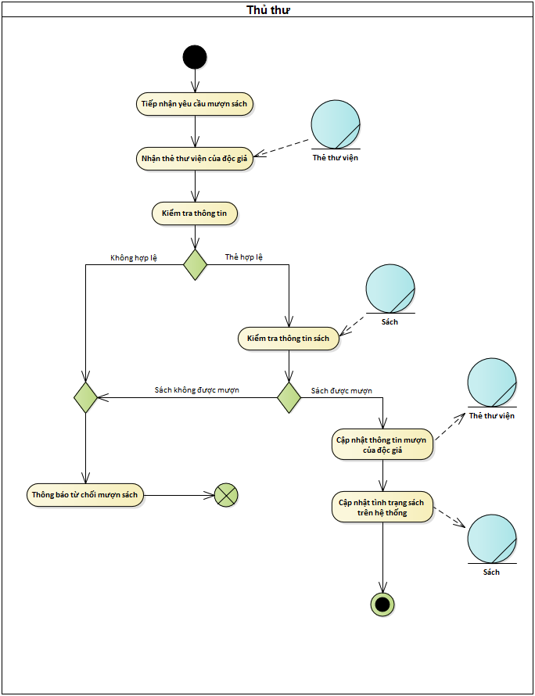

### **NHẬP SÁCH**

### **ĐĂNG KÝ THẺ THƯ VIỆN**

### **THANH LÝ SÁCH**

### **TRẢ SÁCH**

# **YÊU CẦU 3**

***Class diagram:***

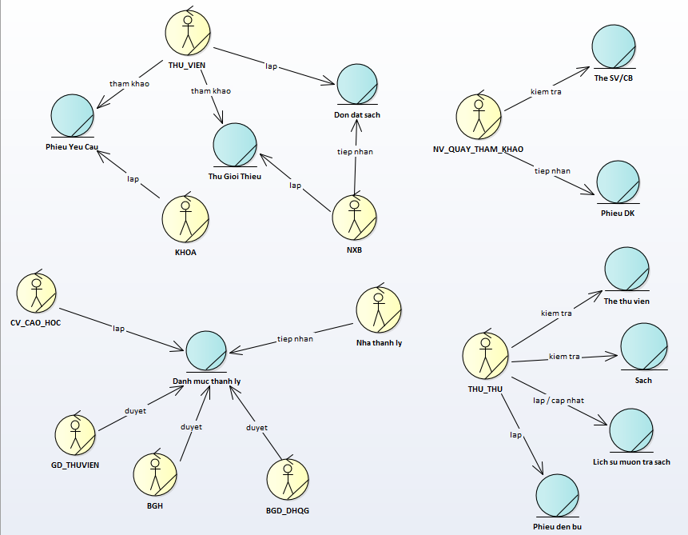

# **YÊU CẦU 4**

1. **Xác định các tác nhân hệ thống phần mềm (system actor)**
   1. Nhân viên phòng tham khảo.
   2. Thủ thư.
   3. Nhân viên thư viện.
   4. Máy quét.
   5. Bộ phận quản lý user.
   6. Bộ phận quản lý và lưu hành sách.
2. **Xác định các chức năng hệ thống phần mềm**
   * + 1. Đăng ký thẻ thư viện
       2. Mượn sách
       3. Quét thẻ thư viện
       4. Quét thông tin sách
       5. Từ chối cho mượn sách
       6. Trả sách
       7. Xử lý đền bù
       8. Lập báo cáo mượn trả sách
       9. Quản lý users
       10. Nhập sách
       11. Thanh lý sách
3. **Mô hình hóa chức năng bằng sơ đồ chức năng hệ thống (system use-case diagram)**

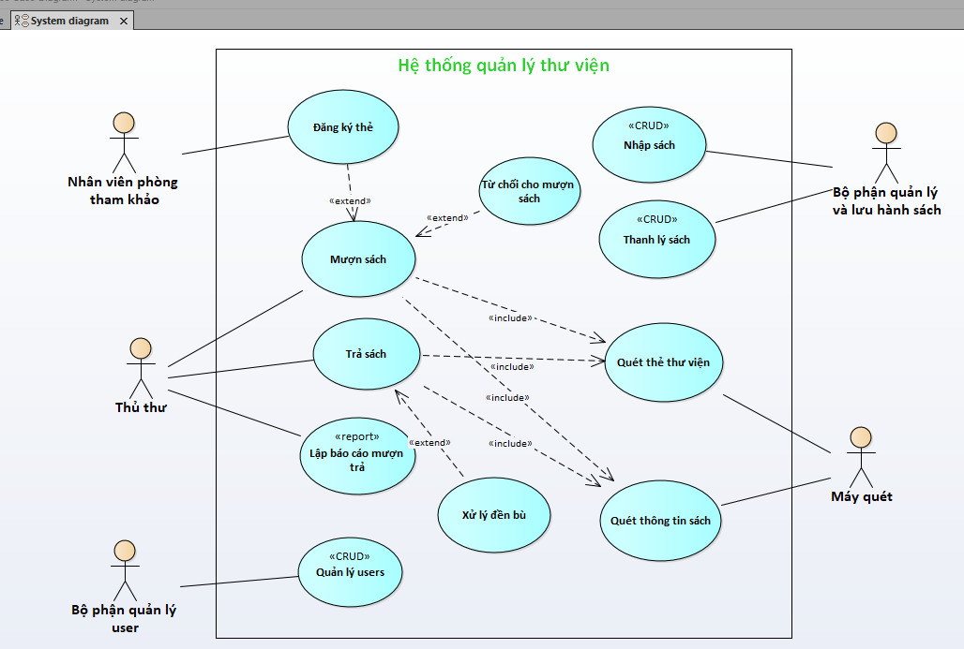

1. **Mô tả các chức năng phần mềm bằng bảng mô tả (theo template)**

**UC1: Đăng ký thẻ thư viện.**

|  |  |
| --- | --- |
| Tên Use-Case | Đăng ký thẻ thư viện |
| Mô tả | Use-case cho phép độc giả đăng ký thẻ để được mượn sách. |
| Sự kiện kích hoạt | Khi độc giả chọn chức năng đăng ký thẻ từ trang chủ của hệ thống. |
| Tác nhân | Độc giả |
| Use-Case liên quan |  |
| Tiền điều kiện | Độc giả chưa có thẻ và tài khoản thư viện. |
| Hậu điều kiện | Độc giả có thẻ và tài khoản thư viện. |
| Dòng sự kiện chính | 1. [OUT]Hệ thống hiển thị form đăng ký thẻ.  2. [IN]Độc giả điền đầy đủ thông tin: Mã số SV (Chính là user name khi đăng ký thành công),  HoTen, Email, SDT, mật khẩu, nhập lại mật khẩu.  Nếu là cán bộ thì điền đầy đủ: Mã số CB, HoTen, Email, SDT,  Loại hình đào tạo, Trường đang công tác, mật khẩu, nhập lại mật khẩu.  3. [OUT]Hệ thống kiểm tra thông tin độc giả.  + Mã số SV/CB hợp lệ. (Length >= 7 và chưa tồn tại).  + Mật khẩu hợp lệ (Length >= 6, có ít nhất một ký tự số).  + Mật khẩu và mật khẩu nhập lại phải trùng nhau.  + Email hợp lệ (đúng định dạng).  4. [OUT]Hệ thống thêm thông tin độc giả vào database (Với thời gian thẻ có hiệu lực là 2 năm).  5. [OUT]Hệ thống thông báo đăng ký thẻ thành công. |
| Dòng sự kiện phụ | Biến thể:  A1 - Thông tin độc giả cung cấp không hợp lệ (rẽ nhánh tại B3):  - Hệ thống hiển thị giao diện nhập thông tin kèm theo hiển thị thông báo lỗi đăng nhập tương ứng:  Mã số SV/CB đã tồn tại hoặc chưa hợp lệ.  Chưa nhập Mã số SV/CB.  Hiển thị thông báo chiều dài mật khẩu không hợp lệ.  Hiển thị thông báo mật khẩu và nhập lại mật khẩu không khớp.  Địa chỉ email không hợp lệ.  - Hệ thống xóa mã số, mật khẩu, nhập lại mật khẩu, email.  - Quay về Bước 2 trong luồng sự kiện chính.  Ngoại lệ:  A2 - Tại bước 4, nếu hết vùng nhớ lưu trữ:  Hiển thị thông báo thêm thất bại.  Kết thúc Use-case. |

**UC2: Từ chối cho mượn sách**

|  |  |
| --- | --- |
| Tên Use-Case | Từ chối cho mượn sách |
| Mô tả | Use-case từ chối cho phép người dùng mượn sách. |
| Sự kiện kích hoạt | Khi độc giả vi phạm điều kiện mượn sách của thư viện. |
| Tác nhân | Độc giả |
| Use-Case liên quan | Extend: Mượn sách |
| Tiền điều kiện | Độc giả phải đăng nhập vào hệ thống và tiến hành mượn sách. |
| Hậu điều kiện | Độc giả mượn sách thất bại. |
| Dòng sự kiện chính | 1. [OUT]Hệ thống xác định lỗi vi phạm của độc giả.  2. [OUT]Hệ thống thông báo lỗi cho độc giả.  2. [OUT]Hệ thống thông báo mượn thất bại. |

**UC3: Mượn sách.**

|  |  |
| --- | --- |
| Tên Use-Case | Mượn sách. |
| Mô tả | Use-case cho phép người dùng mượn sách. |
| Sự kiện kích hoạt | Khi độc giả chọn chức năng mượn sách của hệ thống. |
| Tác nhân | Độc giả |
| Use-Case liên quan | Include: Quét thẻ thư viện  Quét thông tin sách  Extend: Đăng ký thẻ thư viện  Từ chối cho mượn sách. |
| Tiền điều kiện | Độc giả phải đăng nhập vào hệ thống và tiến hành mượn sách. |
| Hậu điều kiện | Độc giả mượn sách thành công. |
| Dòng sự kiện chính | 1. [OUT]Hệ thống hiển thị danh mục sách.  2. [IN]Độc giả chọn danh mục sách cần mượn.  3. [OUT]Hệ thống hiển thị danh sách các quyển sách.  4. [IN]Độc giả chọn sách cần mượn.  5. [IN]Độc giả thêm sách vào giỏ sách mượn (Không cho chọn số lượng và mặc định không cho mượn trùng).  6. [IN]Thủ thư sử dụng máy Quét thẻ thư viện và Quét thông tin sách:  Tình trạng của độc giả (Thông tin mượn trả, ngày đến hạn gần nhất).  Sách có được phép mượn. (Nếu là Báo, tạp chí, sách tham khảo thì không được mượn).  Số lượng sách còn lại trong thư viện (Số lượng >= 1).  Số lượng sách độc giả mượn. (Số lượng sách mượn <= 2).  7. [OUT]Hệ thống cập nhật thông tin mượn sách của độc giả vào hệ thống.  8. [OUT]Hệ thống thông báo mượn thành công. |
| Dòng sự kiện phụ | Biến thể:  A1 - Độc giả chưa có tài khoản của thư viện (thẻ thư viện) (rẽ nhánh tại B5):  - Hệ thống yêu cầu đăng nhập.  - Nếu chưa có thẻ thì hiển thị form "Đăng ký thẻ".  - Quay về bước 1 trong luồng sự kiện chính.  A2 - Hệ thống thực hiện UC "Từ chối cho mượn sách" (rẽ nhánh tại B6) và thông báo lỗi tương ứng:  Thẻ không hợp lệ.  Thẻ đã quá hạn.  Tồn tại sách thuộc loại không được phép mượn.  Còn sách chưa trả nên không được phép mượn tiếp.  Sách đã hết trong hệ thống vui lòng mượn sách khác.  Không được mượn nhiều hơn 2 quyển sách.  - Quay về Bước 1 trong luồng sự kiện chính.  Ngoại lệ:  A3 - Tại Bước 7, nết vùng nhớ lưu trữ:  Hiển thị thông báo hết vùng nhớ lưu trữ thông tin.  Kết thúc Use-case. |

**UC4: Xử lý đền bù.**

|  |  |
| --- | --- |
| Tên Use-Case | Xử lý đền bù. |
| Mô tả | Use-case mô tả quá trình Độc giả đền bù vì làm mất mát, hư hỏng sách. |
| Sự kiện kích hoạt | Khi độc giả đến trả sách cho thư viện. |
| Tác nhân | Độc giả |
| Use-Case liên quan | Extend: Trả sách |
| Tiền điều kiện | Độc giả phải đăng nhập vào hệ thống. |
| Hậu điều kiện | Độc giả đền bù thành công. |
| Dòng sự kiện chính | 1. [OUT]Hệ thống xác định sách mà bị độc giả làm mất mát, hư hỏng.  2. [OUT]Hệ thống thông báo cho độc giả.  3. [OUT]Hệ thống ghi nhận thông tin đền bù.  4. [OUT]Hệ thống thông báo đền bù thành công. |

**UC5: Trả sách.**

|  |  |
| --- | --- |
| Tên Use-Case | Trả sách. |
| Mô tả | Use-case mô tả quá trình trả sách của độc giả. |
| Sự kiện kích hoạt | Khi độc giả đến trả sách cho thư viện. |
| Tác nhân | Độc giả |
| Use-Case liên quan | Include: Quét thẻ thư viện.  Quét thông tin sách.  Extend: Xử lý đền bù. |
| Tiền điều kiện | Độc giả đã mượn sách. |
| Hậu điều kiện | Độc giả trả sách thành công. |
| Dòng sự kiện chính | 1. [IN]Độc giả xuất trình thẻ thư viện và sách cho thủ thư kiểm tra.  2. [IN]Thủ thư sử dụng máy Quét thẻ thư viện và Quét thông tin sách:  Tình trạng của độc giả (Thông tin mượn trả, ngày đến hạn gần nhất).  Hệ thống hiển thị danh sách các cuốn sách độc giả đã mượn.  3. [OUT]Hệ thống cập nhật thông tin trả sách của độc giả vào hệ thống (Ngày trả sách, sách trả, cập nhật trạng thái sách trả, mức phạt nếu có).  4. [OUT]Hệ thống thông báo trả thành công. |
| Dòng sự kiện phụ | Biến thể:  A1 - Trường hợp sách bị mất mát hư hỏng. Thực hiện UC "Xử lý đền bù" (rẽ nhánh tại B2):  - Trường hợp mượn quá hạn thủ thư sẽ ghi nhận mức phạt.  Ngoại lệ:  A2 - Tại bước 3, nếu hết vùng nhớ lưu trữ:  Hiển thị thông báo hết vùng nhớ lưu trữ thông tin.  Kết thúc Use-case. |

**CRUD 1 Use-case: Quản lý Users.**

|  |
| --- |
| CRUD Use-case: Quản lý Users |
| 1. Bộ phận quản lý users chọn:  Tạo: Bước 1a.  Truy xuất: Bước 1b.  Cập nhật: Bước 1c.  Xóa: Bước 1d. |
| Bước 1a: Tạo  1a.1: [IN]Độc giả cung cấp thông tin.  1a.2: [IN]Bộ phận quản lý tạo tài khoản cho độc giả.  Bước 1b: Truy xuất  1b.1: [IN]Độc giả thực hiện xem sách, xem thông tin mượn trả sách... nằm trong quyền của họ.  1b.2: [OUT]Hệ thống thể hiện thông tin theo yêu cầu.  Bước 1c: Cập nhật  1c.1: [OUT]Hệ thống cập nhật thông tin user.  Bước 1d: Xóa  1d.1: [OUT]Hệ thống có thể xóa user ra khỏi hệ thống nếu phát hiện vi phạm.  Xử lý ngoại lệ:  A1 - Tại bước 1b.1 nếu độc giả truy xuất thông tin không hợp lệ. Hệ thống sẽ thông báo cho họ biết. |

**CRUD 2 Use-case: Nhập sách**

|  |
| --- |
| CRUD Use-case: Nhập sách |
| 1. Bộ phận quản lý và lưu hành sách chọn:  Tạo: Bước 1a.  Truy xuất: Bước 1b.  Cập nhật: Bước 1c.  Xóa: Bước 1d. |
| Bước 1a: Tạo  1a.2: [OUT]Bộ phận quản lý sách tạo phiếu nhập sách.  Bước 1b: Truy xuất  1b.1: [OUT]Bộ phận quản lý sách truy xuất thông tin từng quyển sách.  Bước 1c: Cập nhật  1c.1: [OUT]Bộ phận quản lý sách cập nhật thông tin từng quyển sách.  (Đóng dấu, phân loại, cho chủ đề).  Bước 1d: Xóa  1d.1: [OUT]Hệ thống có thể xóa sách không đạt yêu cầu ra khỏi hệ thống.  Xử lý ngoại lệ:  A1 - Tại bước 1a.2 nếu Khoa không cung cấp danh sách đề nghị sách thì phải nêu rõ lý do. |

**CRUD 3 Use-case: Thanh lý sách**

|  |
| --- |
| CRUD Use-case: Thanh lý sách |
| 1. Bộ phận quản lý và lưu hành sách chọn:  Tạo: Bước 1a.  Truy xuất: Bước 1b.  Cập nhật: Bước 1c.  Xóa: Bước 1d. |
| Bước 1a: Tạo  1a.1: [IN]Bộ phận quản lý và lưu hành sách lên danh sách sách cần thanh lý.  Bước 1b: Truy xuất  1b.1: [IN]Bộ phận quản lý và lưu hành sách kiểm tra sách cần thanh lý.  Bước 1c: Cập nhật  1c.1: [OUT]Bộ phận quản lý sách cập nhật thông tin từng quyển sách nếu cần thiết.  Bước 1d: Xóa  1d.1:[OUT] Hệ thống xóa sách đã thanh lý ra khỏi hệ thống.  Xử lý ngoại lệ:  A1 - Tại bước 1a.2 nếu Bộ phận quản lý và lưu hành sách không lập  danh sách đề nghị thanh lý thì phải nêu rõ lý do. |
|  |

**UC Report 1: Báo cáo về việc mượn trả sách của độc giả.**

|  |
| --- |
| UC Report: Báo cáo về việc mượn trả sách của độc giả. |
| 1. [IN]Thủ thư cung cấp thông tin: Ngày bắt đầu, ngày kết thúc. |
| 2. [OUT]Hệ thống trả về danh sách mượn trả sách của độc giả trong thời gian và chủ đề đã cung cấp bao gồm:  Sách mượn, ngày mượn, ngày trả, số lần mượn, mã độc giả, tên độc giả, tổng tiền phạt, tổng tiền đền bù, lý do. Được sắp xếp theo ngày và danh sách các sách được sắp xếp theo tên. |

1. **Mô tả các chức năng phần mềm bằng sơ đồ tuần tự (sequence diagram)**

**a. Đăng ký thẻ**

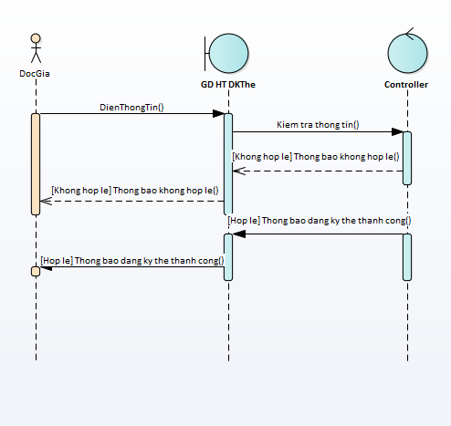

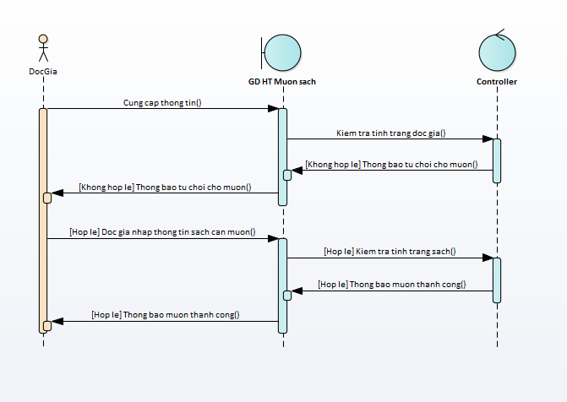**b. Mượn sách**

**c. Trả sách**

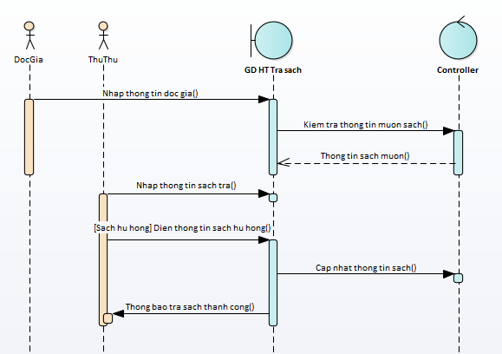

**d. Quản lý user**

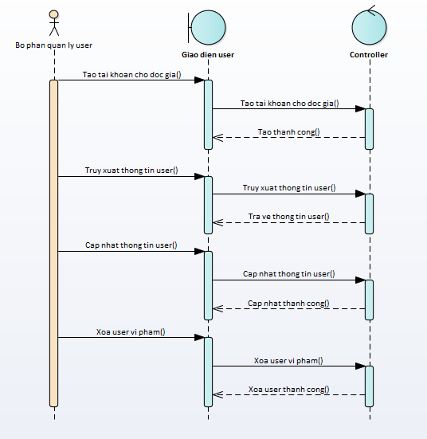

**e. Nhập sách**

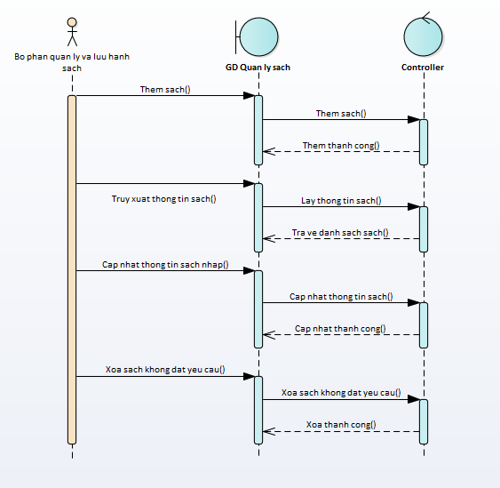

**f. Thanh lý sách**

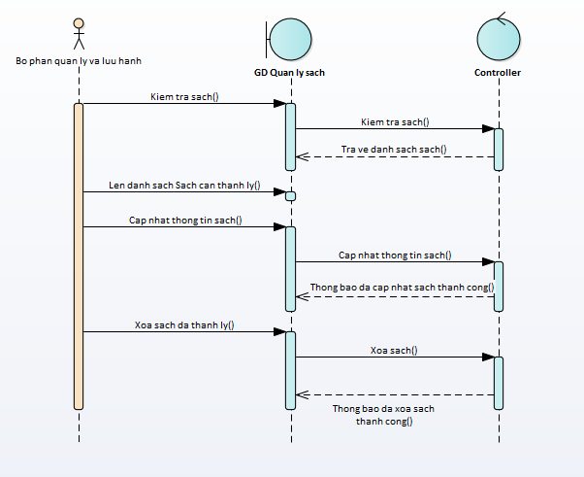

**g. Lập báo cáo mượn trả sách của độc giả**

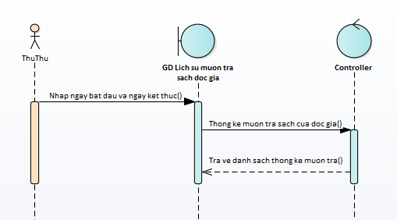

# **YÊU CẦU 5**

1. Màn Hình Đăng Nhập
2. Màn Hình Chính
3. Chức năng Tài Khoản (Đổi Mật Khẩu - Đăng Xuất)
4. Chức năng Quản Lý Sách (Sách - NXB,Tác Giả, Thể Loại)
5. Chức năng Quản Lý Mượn-Trả (Phiếu Mượn - Phiếu Trả)
6. Chức năng Quản Lý Độc Giả-Thẻ
7. Chức năng Báo Cáo - Thống Kê
8. Chức Năng Giới Thiệu

-------------------------------------------------------------------------------------------

1. Màn Hình Đăng Nhập

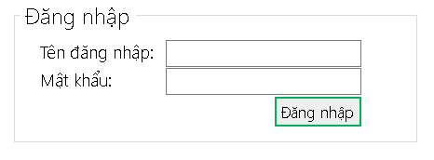

2. Màn Hình Chính

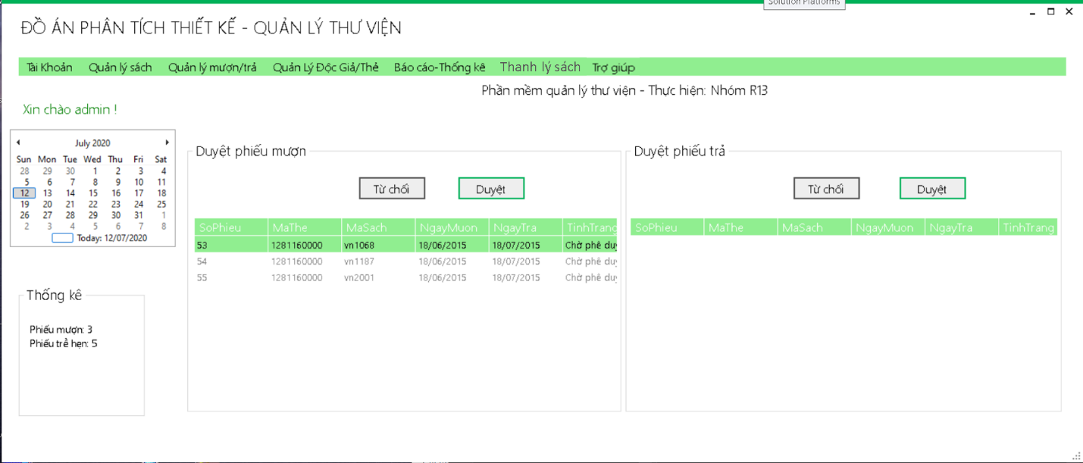

3. Chức năng Tài Khoản (Đổi Mật Khẩu - Đăng Xuất)

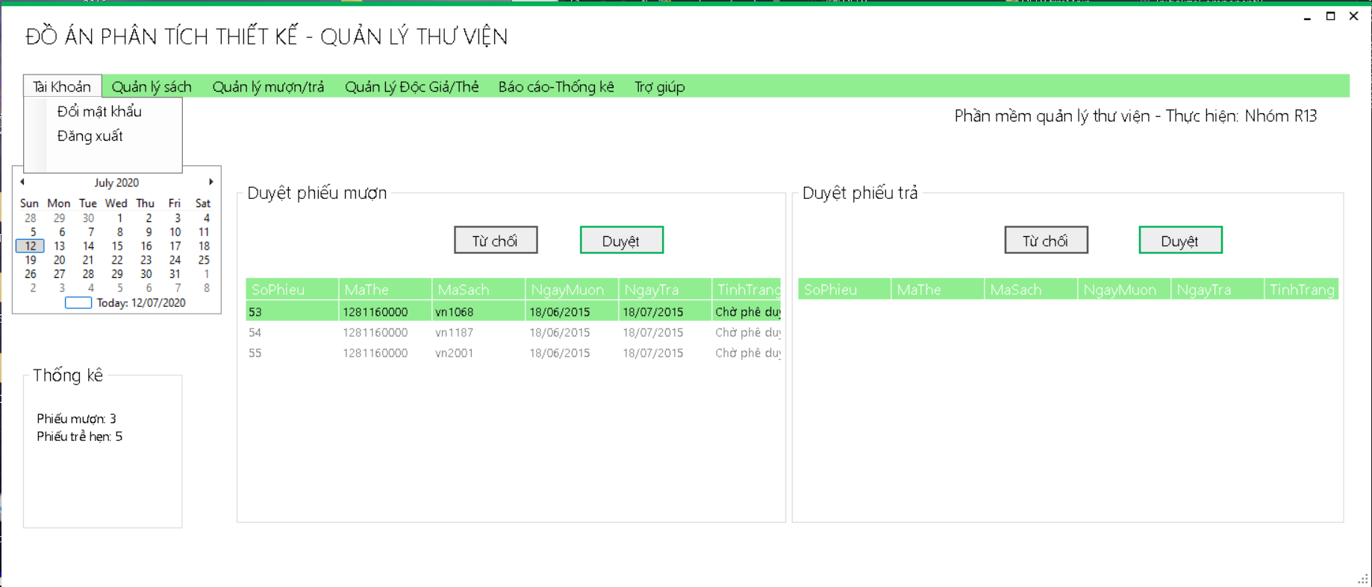

3.1 Đổi Mật Khẩu

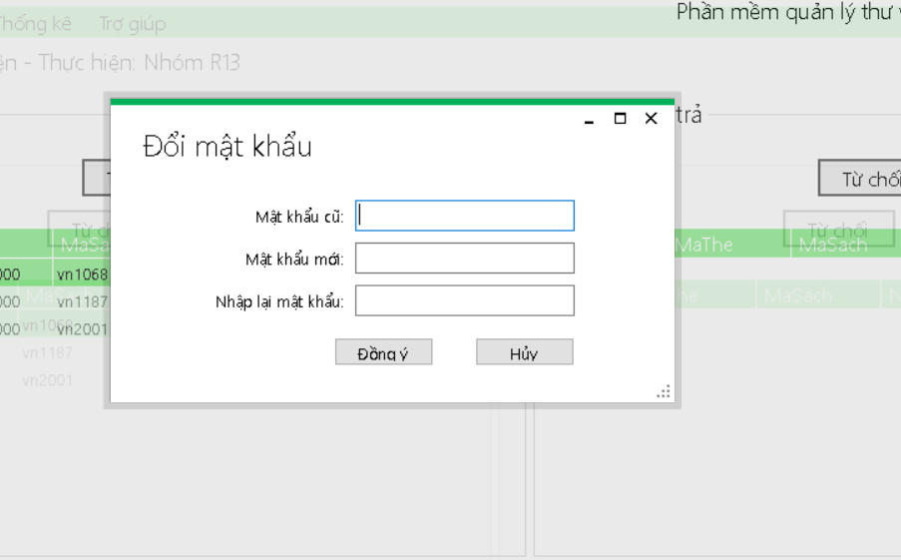

4. Chức năng Quản Lý Sách (Sách - NXB,Tác Giả, Thể Loại)

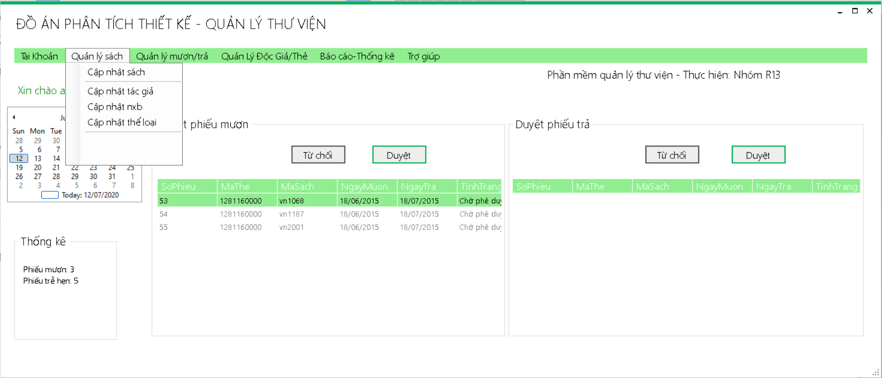

4.1. Quản Lý Sách(Thêm-Xóa-Sửa)

4.2. Quản Lý Tác Giả (Thêm-Xóa-Sửa)

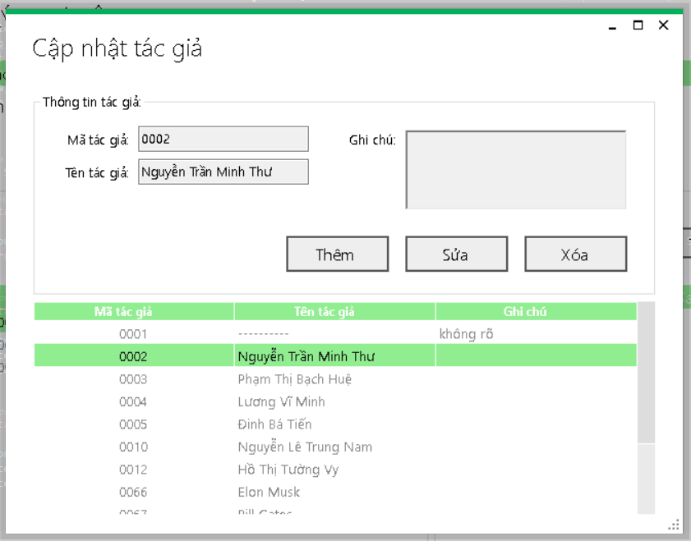

4.3. Quản Lý NXB (Thêm-Xóa-Sửa)

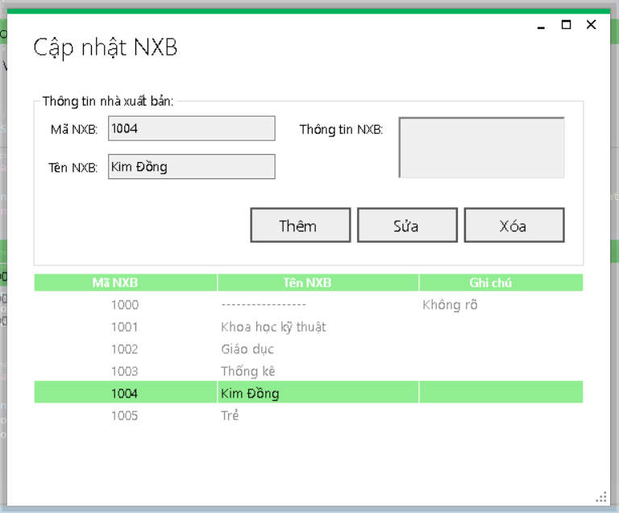

4.4. Quản Lý Thể Loại(Thêm-Xóa-Sửa)

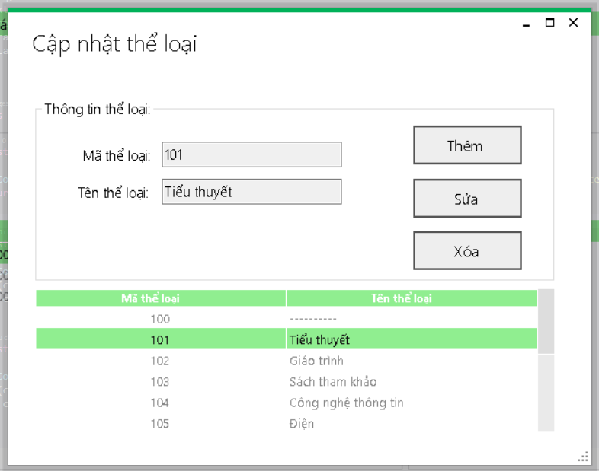

5. Chức năng Quản Lý Mượn-Trả (Phiếu Mượn - Phiếu Trả)

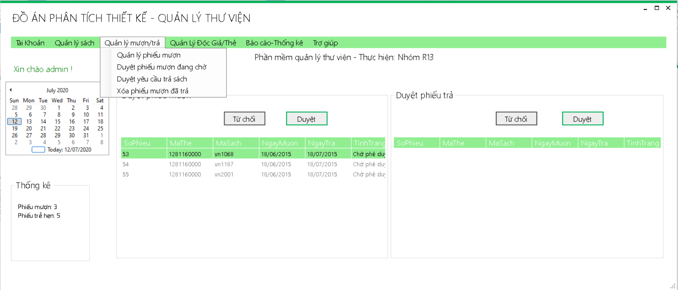

5.1. Quản Lý Phiếu Mượn

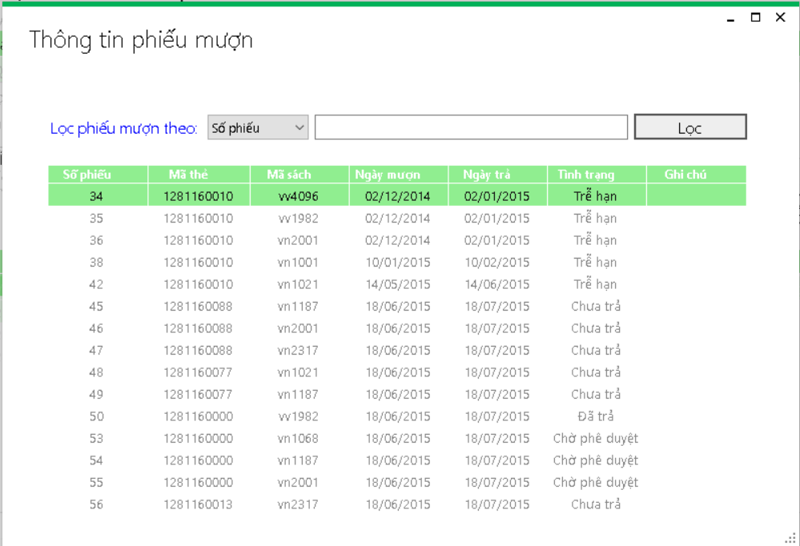

5.2. Duyệt Phiếu Mượn Đang Chờ

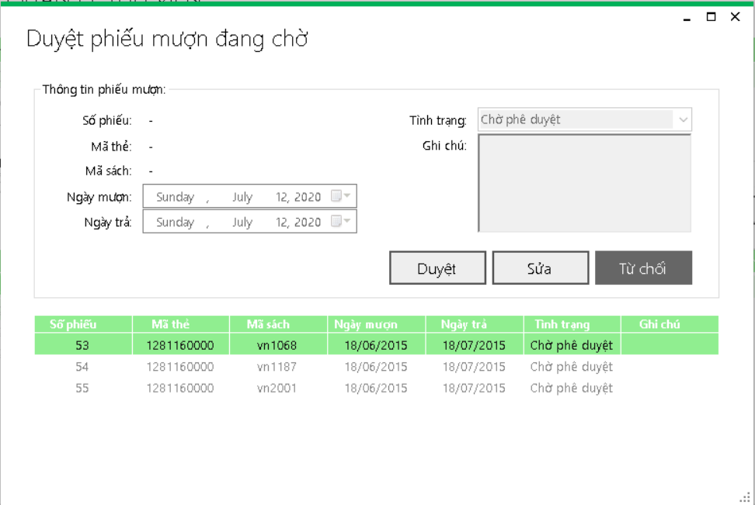

5.3. Duyệt Phiếu Trả

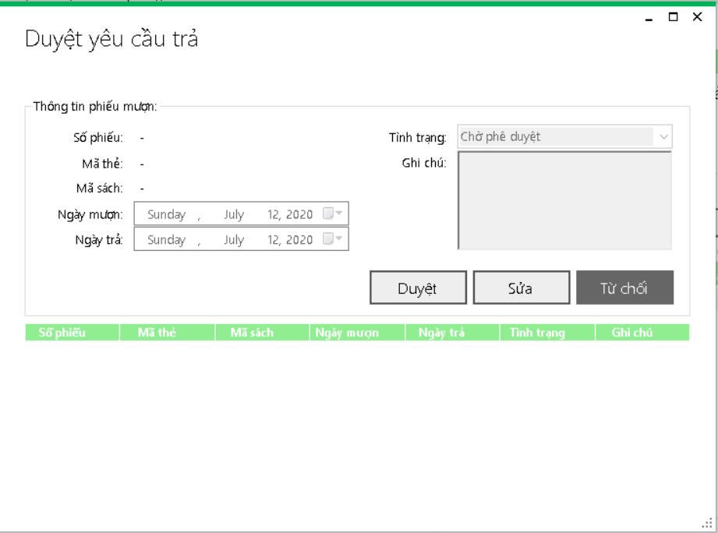

5.4. Xóa Phiếu Mượn Đã Trả

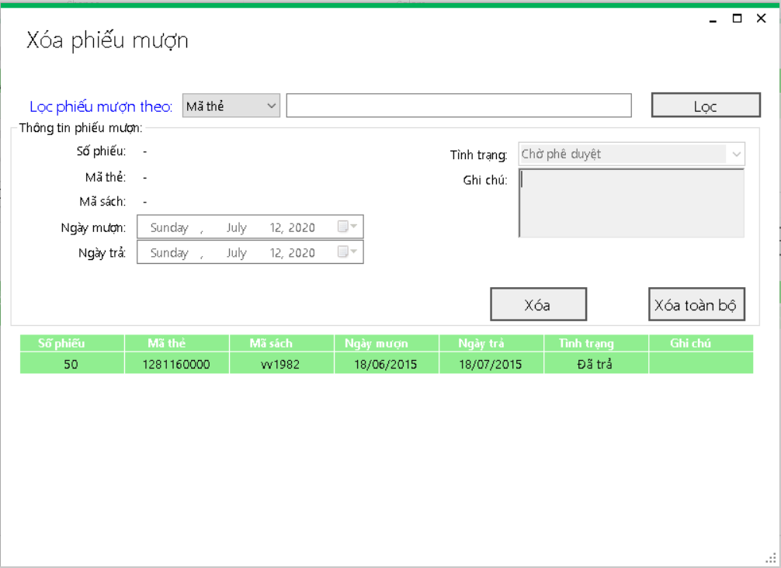

6. Chức năng Quản Lý Độc Giả-Thẻ

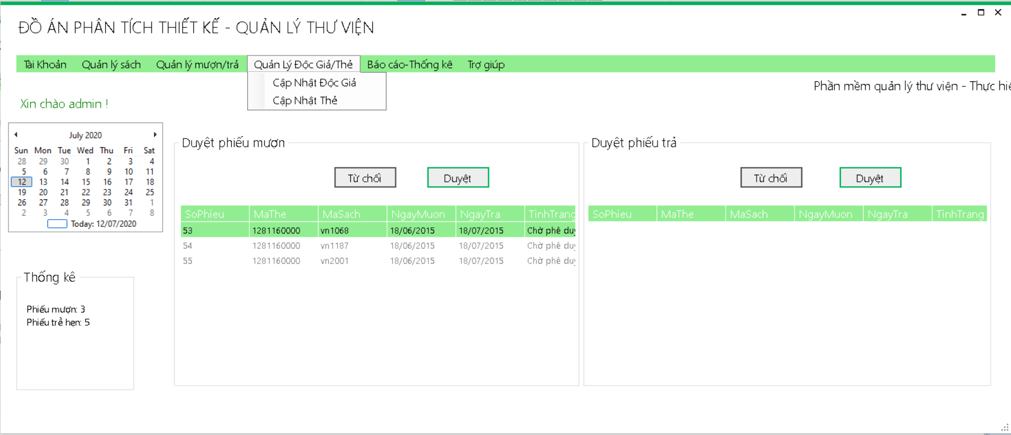

6.1. Quản Lý Độc Giả (Thêm-Xóa-Sửa)

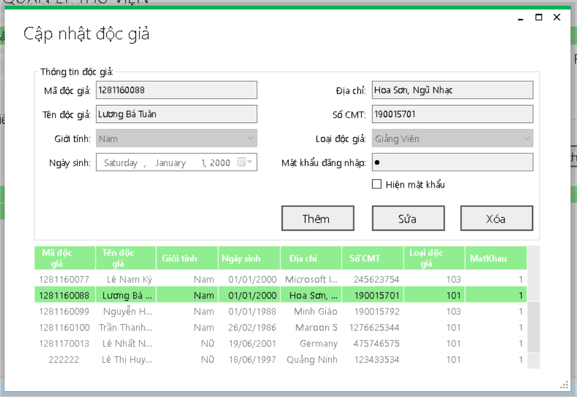

6.2. Quản Lý Thẻ(Thêm-Xóa-Sửa)

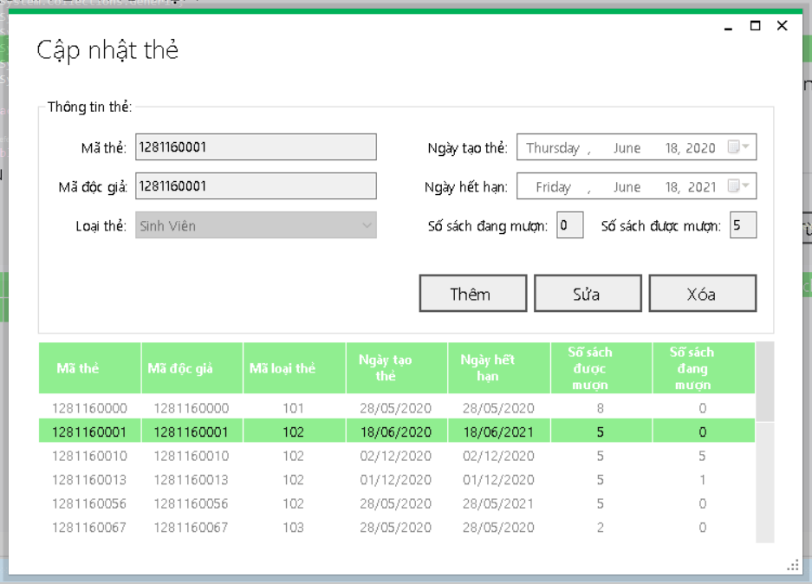

7. Chức năng Báo Cáo - Thống Kê

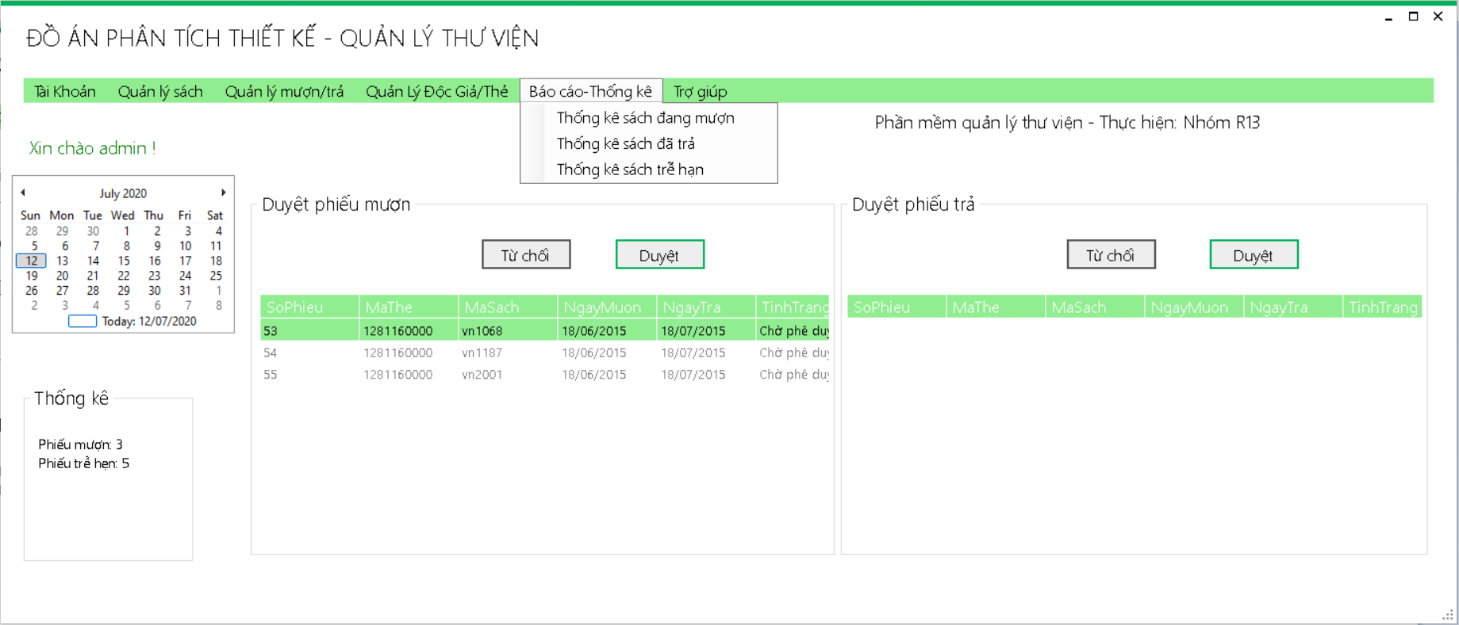

7.1. Thống Kê Sách Chưa Trả

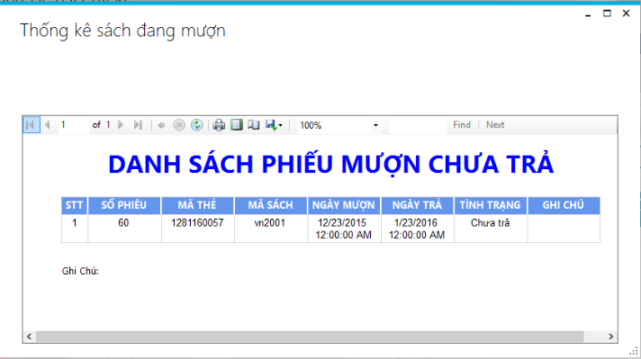

7.2. Thống Kê Sách Đã Trả

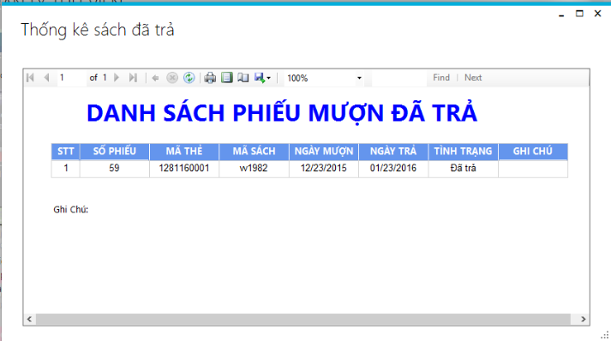

1. Chức năng Thanh Lí Sách

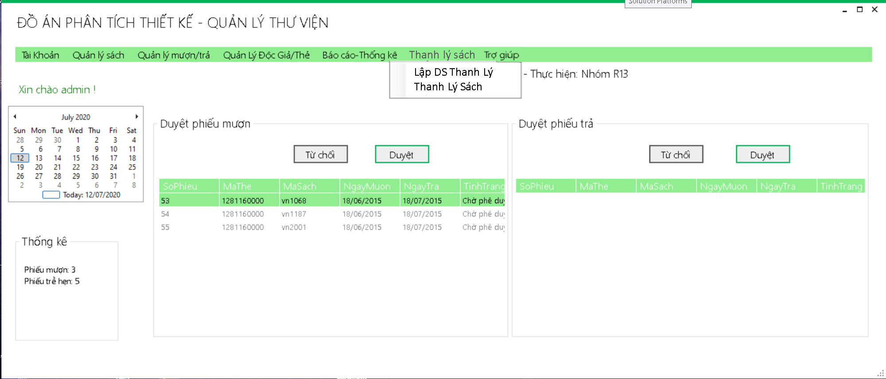

8.1 Lập Danh Sách Thanh Lý

8.2 Thanh Lí Sách

9. Chức Năng Giới Thiệu

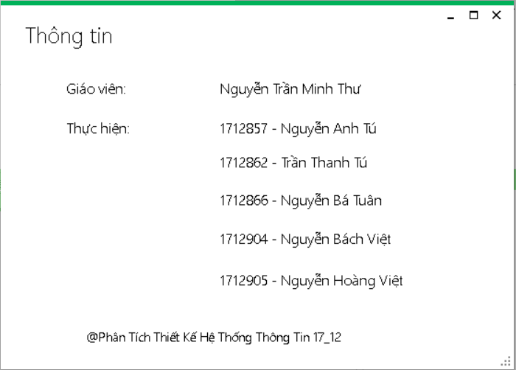

# **YÊU CẦU 6**

***Thiết kế dữ liệu cho hệ thống ở mức thấp:***

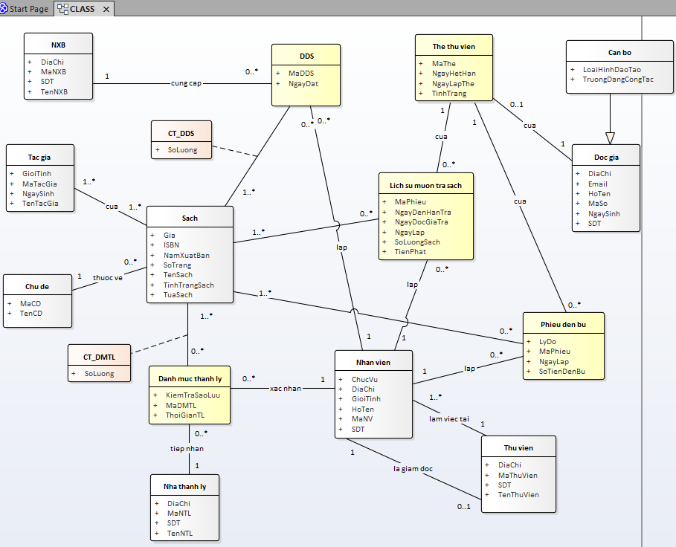

**CSDL QUAN HỆ:**

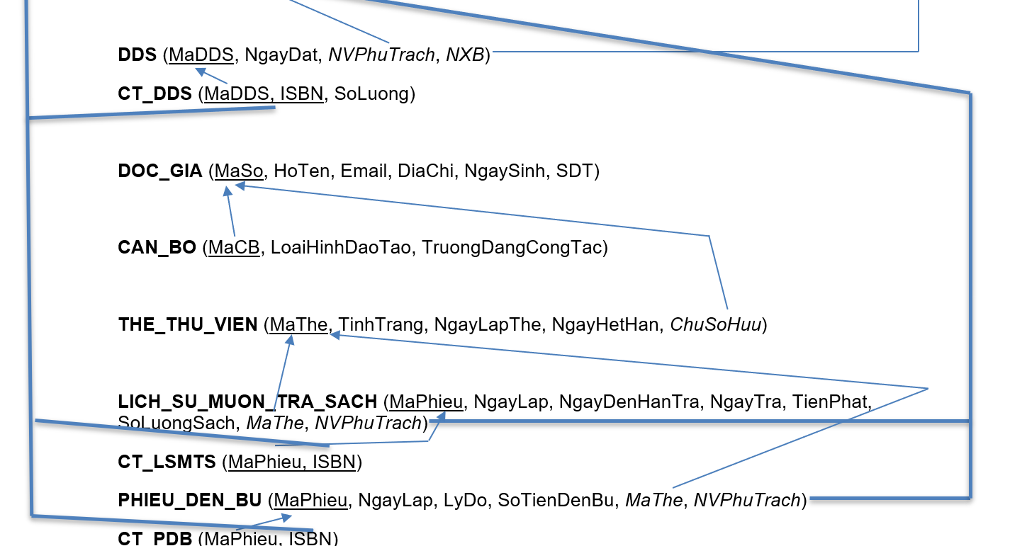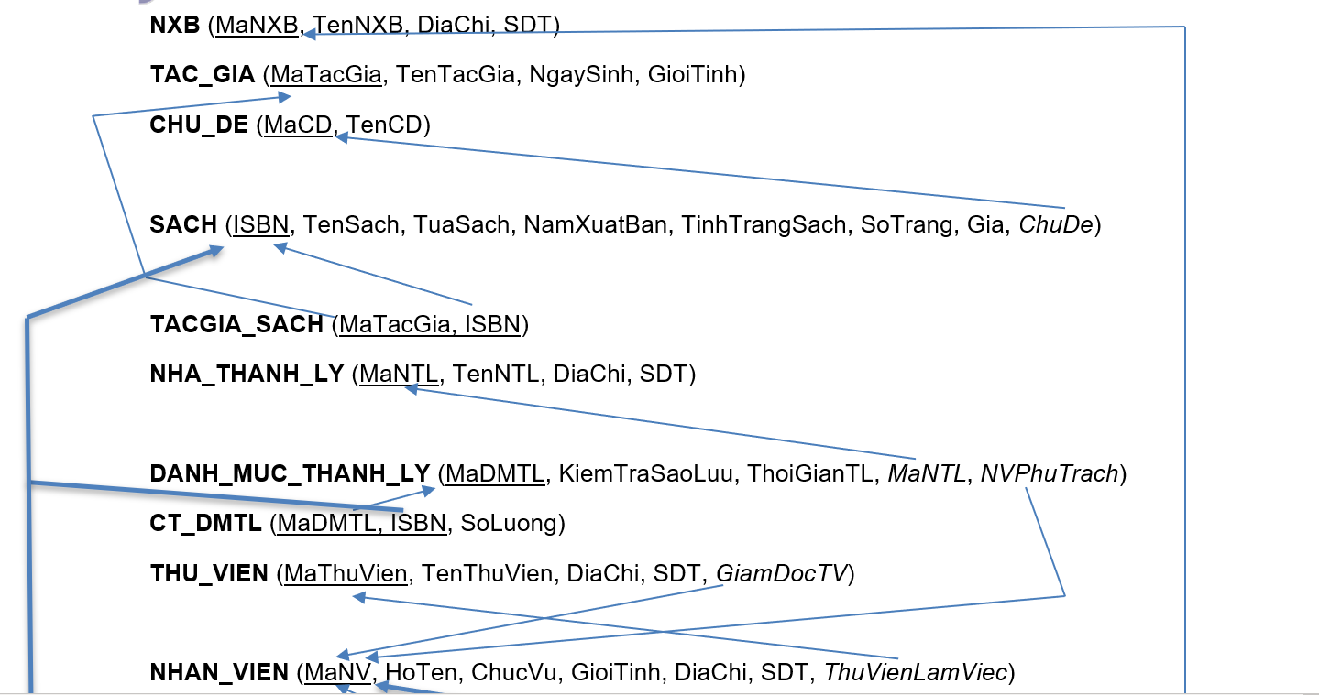

# **YC7 (Đang làm)**

## Nhập sách

## Thanh lý sách

## Đăng ký thẻ

## Mượn sách

## Trả sách

### Sơ đồ lớp chi tiết:

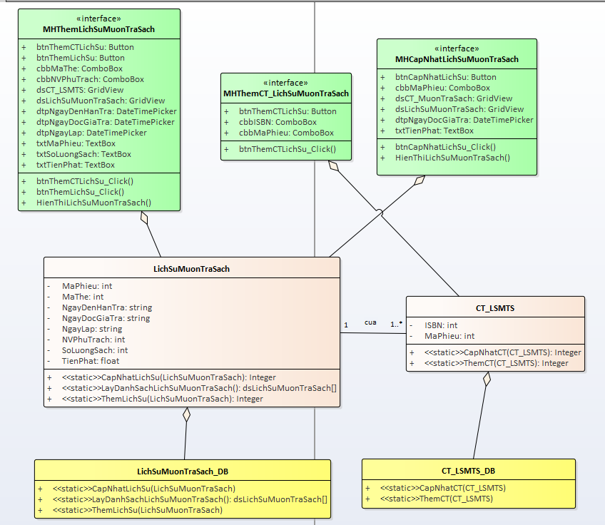

### 

### Sơ đồ tuần tự:

